Prepare-se para o parto antes de sua indução Amadurecimento cervical na manhã de sua indução

O que é amadurecimento cervical?
O amadurecimento cervical ocorre quando o colo do útero fica pronto para o trabalho de parto. O colo do útero fica mais fino, mais macio e começa a se abrir. O amadurecimento cervical pode ocorrer naturalmente ou com medicação (misoprostol) ou com balão cervical.

Se quiser preparar o colo do útero para o parto em casa, você pode marcar uma consulta no hospital para receber um medicamento (misoprostol) ou um balão cervical para prepará-la para a indução.

Quais são os benefícios de ter amadurecimento cervical e voltar para casa?
Mulheres que amadurecem o colo do útero e vão para casa passam menos tempo no hospital antes do nascimento do bebê. Você pode descansar, comer e beber em sua casa.

O balão cervical é seguro?
Sim. Em estudos comparando gestantes que ficaram no hospital com o balão cervical com mulheres que voltaram para casa com ele, não houve diferença no número de gestantes que tiveram complicações.

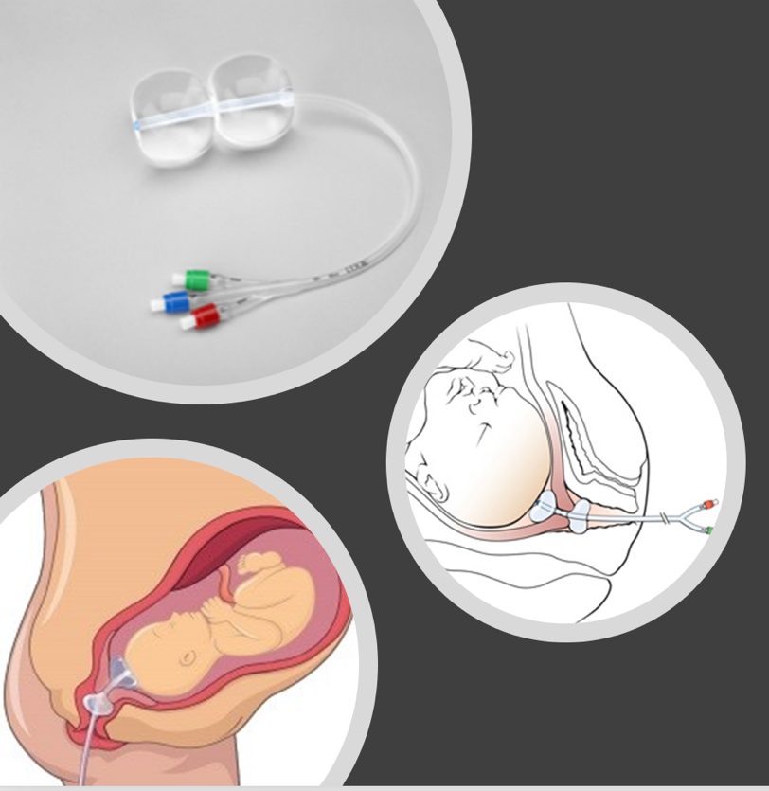
O que devo fazer no dia da minha consulta para amadurecimento cervical?

- Prepare as malas do hospital e faça uma boa refeição. Às vezes, podemos recomendar que você fique no hospital em vez de ir para casa. Isso pode acontecer se seu bebê mostrar qualquer sinal de estresse, se o líquido ao redor do bebê estiver muito baixo ou se você estiver em trabalho de parto

- Chegue ao Boston Medical Center às 8h e vá para o Women and Infants Center no 4º andar do Yawkey Building, 850 Harrison Ave

O que acontecerá na minha consulta para amadurecimento cervical?
- Verificaremos o batimento cardíaco do seu bebê
- Verificaremos se você está tendo contrações
- Faremos um exame vaginal para verificar o quão dilatado (aberto) está seu colo do útero
- Vamos ajudá-la a decidir o que mais ajudará a amadurecer seu colo do útero

E se eu receber um remédio?
- Vamos monitorar o batimento cardíaco do bebê por uma hora depois
- Você pode ter um pouco de cólica ou não sentir nada diferente
- Você pode notar algum corrimento vaginal com muco ou sangue que pode ser rosa, marrom ou vermelho (tampão mucoso).

E se eu receber um balão cervical?
- Você pode sentir algum desconforto e cólicas enquanto o balão é colocado e por alguns minutos depois.
- Você também pode notar um pouco de muco com sangue da vagina, que pode ter uma cor rosa, marrom ou vermelha (tampão mucoso).
- Você pode ter contrações ou sentir pressão na vagina enquanto o balão estiver inserido.

O que eu faço após o amadurecimento cervical?
- Você pode ir para casa e descansar, caminhar, passar um tempo com amigos ou família
- Coma bem e beba muita água
- Planeje retornar ao hospital às 20h para sua consulta
- Se o balão cair, você pode jogá-lo fora e ainda vir para sua consulta às 20h
- Você deve voltar ao hospital antes da sua consulta na presença de algum destes 5 sinais:
  - Você acha que sua bolsa estourou
  - Se você começar a ter contrações muito fortes a cada 3-4 minutos por 2 horas
  - Se tiver sangramento vaginal parecido com menstruação
  - Se tiver febre (temperatura superior a 38ºC)
  - Se sentir que seu bebê não está se movendo
- Se precisar falar com um profissional de saúde sobre sua consulta, ligue para 617-414-4364

Você tem uma consulta para amadurecimento cervical: _____________________________
data hora
Você tem uma consulta para indução do parto: _____________________________________
data hora

Você inseriu um balão cervical, e agora?!

O que eu faço depois de colocar um balão cervical?
- Você pode ir para casa e descansar, caminhar, passar um tempo com amigos ou família
- Coma bem e beba muita água
- Planeje voltar ao hospital para a consulta agendada
- Se o balão cair, você pode jogá-lo fora e vir no horário agendado para a consulta

O que posso sentir depois de colocar um balão cervical?

- Você pode sentir algum desconforto e cólicas enquanto o balão é colocado e por alguns minutos depois.
- Você também pode notar um pouco de muco com sangue da vagina, que pode ter uma cor rosa, marrom ou vermelha (tampão mucoso).
- Você pode ter contrações ou sentir pressão na vagina enquanto o balão estiver inserido.

Você deve voltar ao hospital antes da sua consulta se tiver algum destes 5 sinais:
  - Você acha que sua bolsa estourou

  - Se você começar a ter contrações muito fortes a cada 3-4 minutos por 2 horas

  - Se tiver sangramento vaginal parecido com menstruação

  - Se tiver febre (temperatura superior a 38ºC)

  - Se sentir que seu bebê não está se movendo

Se tiver alguma dúvida ou preocupação, entre em contato com o setor de Labor and Delivery no número 617-414-4364

Você tem uma consulta para indução do parto: ______________________________

data hora

Você recebeu misoprostol para amadurecimento cervical, e agora?!

O que faço depois de tomar o remédio?
- Você pode ir para casa e descansar, caminhar, passar um tempo com amigos ou família
- Coma bem e beba muita água
- Planeje voltar ao hospital para a consulta agendada

O que posso sentir depois de tomar o remédio?

- Você pode ter um pouco de cólica ou não sentir nada diferente
- Você pode notar algum corrimento vaginal com muco ou sangue que pode ser rosa, marrom ou vermelho (tampão mucoso).

Você deve voltar ao hospital antes da sua consulta se tiver algum destes 5 sinais:
  - Você acha que sua bolsa estourou

  - Se você começar a ter contrações muito fortes a cada 3-4 minutos por 2 horas

  - Se tiver sangramento vaginal parecido com menstruação

  - Se tiver febre (temperatura superior a 38ºC)

  - Se sentir que seu bebê não está se movendo

Se tiver alguma dúvida ou preocupação, entre em contato com o setor de Labor and Delivery no número 617-414-4364

Você tem uma consulta para indução do parto: _____________________________________

data hora

